21 au 26 Aout 2017
Préparé par Yves Babolat
PROJET VTT'ALPES

Période : courant juillet
Les chiffres : 6 jours, 6 personnes, 6 massifs alpins, 7 heures par jour, environ 20 000 m de dénivelée négative et 4000 de positif, 270 kms (remontées mécaniques comprises !!).
Départ : ST JEAN DE MAURIENNE
PROJET : Après avoir traversé la Savoie en 2016, le projet propose de poursuivre, au travers des Alpes centrales, entre St Jean de Maurienne et Colmars en utilisant au maximum les remontées mécaniques et la voiture pour limiter les montées en pédalant.
La mégavalanche, l'Izoard et autres cols mythiques en points d'orgue.

Type : Beaucoup d'enduro, pistes trouvées par traces GPS et carte IGN ou pistes balisées en station.
!
BUDGET PREVISIONNEL : Le budget évalué en fonction de l'expérience de l'an passé se situe entre 550 et 650 euros la semaine sans compter le transport individuel pour aller et venir à Grenoble. Soit approximativement au maximum :
DEMI-PENSION : 350 euros - REPAS MIDI : 80 euros - REMONTEES : 120 euros - VEHICULE+ ESSENCE : 100 euros
MISE EN GARDE : Toutes les indications qui suivent sur les parcours sont données à titre indicatif. La durée, les dénivelées sont évaluées. Les traces GPS sont faites à la main mais le plus précises possible.

TRANSFERT VOITURE : Trois étapes nécessitent en cours de journée un court transfert en voiture : pour éviter un pédalage sur route en col (étape 3), pour accéder à un col mythique ; l'Izoard (étape 4), pour éviter de la route sans intérêt pour le VTT (étape 5). S'ajoute des transferts très courts entre certains points d'arrivées et de départs du lendemain : étape 2 pour joindre Bourg à Venosc, étape 4 pour joindre Chateau-Queyras à Risoul et étape 6 pour joindre Barcelonnette à PraLoup.

S'Y RENDRE ET REVENIR : Regroupement des participants le dimanche soir à Grenoble où seront parquées les voitures. Départ en fourgon pour St Jean de Maurienne le lundi matin, 1H15 de route. Retour à Grenoble le vendredi soir, 3h30 de route.
ORGANISATION : Départ le lundi à cause de contraintes de jour d'ouverture des remontées.
-Logement en gite, auberge ou hôtel en demi-pension.
-Repas du midi en restaurant ou picnic
-Transport en fourgon+remorque, des effets personnels entre étape de départ et d'arrivée conduit chaque jour par un membre différent du groupe (6 jours, 6 personnes).
Chaque jour, le conducteur pourra faire une partie de l'étape. proposition est faite.

Parcours naturel
Transfert voiture
Parcours en station
LEGENDE PROFIL : Donné à titre indicatif, il détaille en couleur les descentes en station et les descentes naturelles. Il montre la partie de transfert éventuel en voiture :
Arrivée : COLMARS
EN CHIFFRES : 4 départements, 6 jours, 6 personnes, 7-8 heures par jour, 300 kms (remontées mécaniques comprises), 9 domaines.
Plus de 20 000 m de dénivelée négative et 2700 de positif.

TYPAGE VTT : ENDURO. Pistes naturelles trouvées par traces GPS et carte IGN ou pistes balisées en station. Sac à dos léger avec matériel de réparation partagée entre les membres de l'équipe.

LOGEMENT POSSIBLE :
PARCOURS
Lundi 21 : Le Corbier-Oz Village Domaine skiable des Sybelles
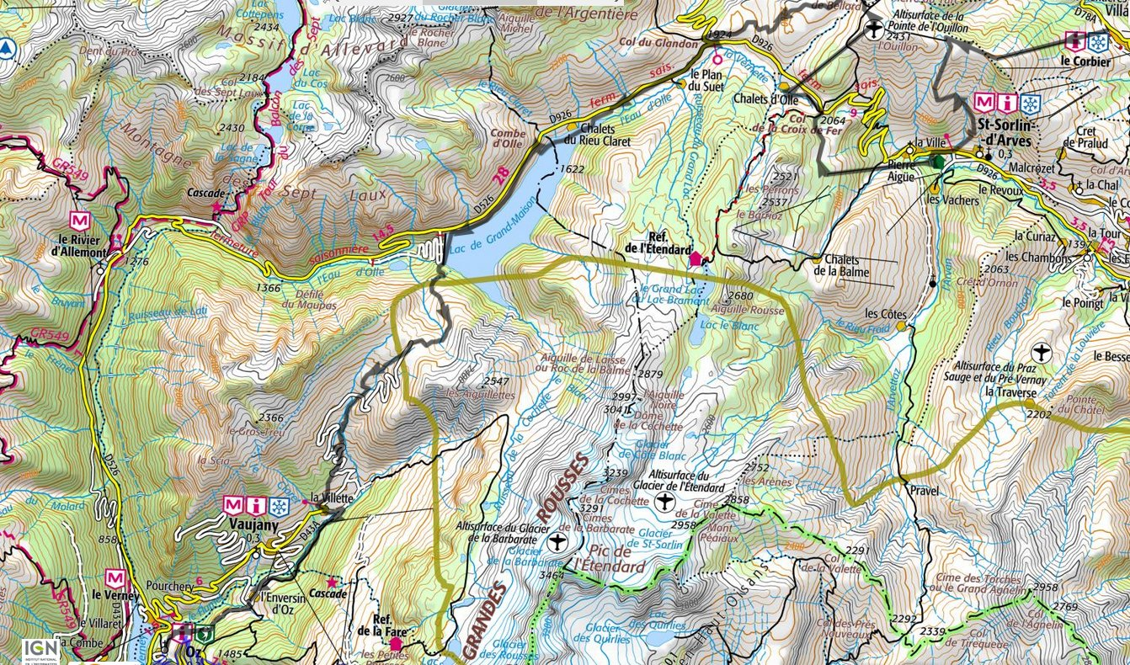

Départ

Entre Maurienne et Oisans et ses cols.

Arrivée

PROFIL
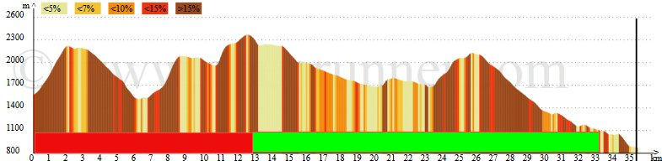
LES SYBELLES
Le Corbier St Sorlin Croix de fer Glandon Lac Grand Maison Col du sabot Vaujany Oz
LOGEMENT : HOTEL EDELWEISS (67 EUROS DEMI-PENSION)

Difficulté descente : 3/5 Difficulté physique : 3/5
LOGEMENT : AUBERGE DE LA CURE (OZ VILLAGE)
TABLEAU DE BORD
Dénivelé négatif | Dénivelé positif en vélo | Distance | 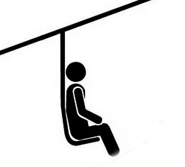  Nombre de remontées | Transfert voiture
-2900 | +550 | 38 kms | 3 | non

PARCOURS ACCOMPAGNATEUR
Voiture :65 kms, 1h20
En VTT : de Kms 0 à 15 en station des Sybelles avec groupe, puis redescente au Corbier, soit
Total de 20 kms. et 1550 de D-.
Parcours accompagnateur (En voiture : 47 kms, 55')

En VTT : Départ de Oex. Faire 8 kms de plat, puis 12 de montée par la route jusqu'aux Carroz (d+650m) pour rejoindre le groupe au km 26 et prendre télésiège. Descente d-1400
Total de 34kms . KIKI
Difficulté descente : 3 ou 4/5
Difficulté physique : 3/5

LOGEMENT : HOTEL DOME DE MIAGE (57,5 EUROS DEMI-PENSION)
Trajet
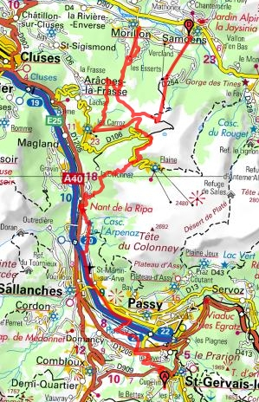
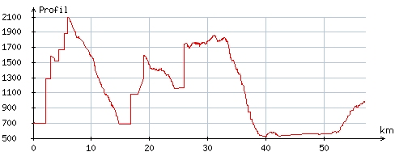
Départ
Mardi 22 : Oz Village-Le Bourg d'Oisans Domaine skiable de l'Alpe d'Huez
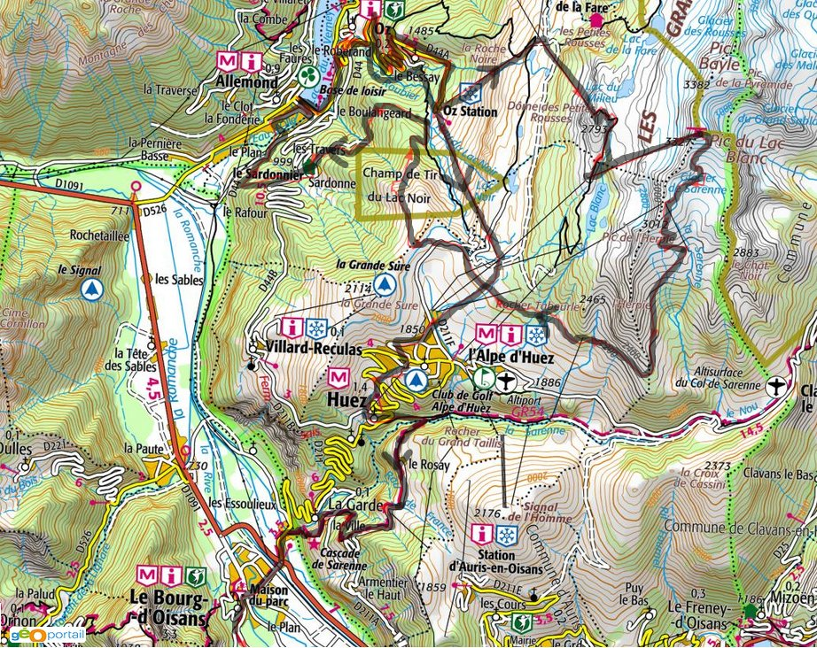
PARCOURS

La fameuse Mégavalanche d-2500m

Arrivée

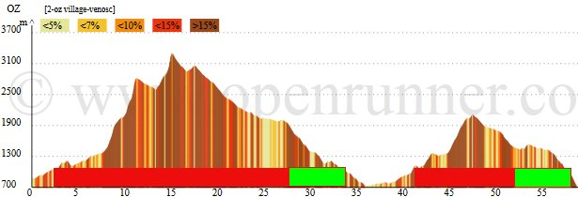
PROFIL

L'ALPE D'HUEZ
L'ALPE D'HUEZ

Oz Pic blanc (3300m) MEGAVALANCHE Allemond Oz Alpe d'Huez Bourg

TABLEAU DE BORD
Dénivelé négatif | Dénivelé positif en vélo | Distance | Nombre de remontées | Transfert voiture
-4350 | +200 | 61 kms | 6 (dont 2 bus) | non

Difficulté descente : 5/5 Difficulté physique : 3/5
PARCOURS ACCOMPAGNATEUR
Voiture : 13kms, 15' puis à la fin Bourg-Venosc 20 kms, 20'
En VTT : De km 0 à 36 en station avec le groupe pour la mégavalanche soit
Total de 36kms. et 2850 de D-.
LOGEMENT : (VENOSC)

LOGEMENT : (MONETIERS)
PARCOURS ACCOMPAGNATEUR
Voiture : 65 kms, 1h20 avec arrêt à la Grave
En VTT : La Grave avec le groupe soit
Total de 6 kms et 1000 de D-.
TABLEAU DE BORD
Dénivelé négatif | Dénivelé positif en vélo | Distance | Nombre de remontées | Transfert voiture
-3700 | +370 | 55 kms | 4 | 10 kms  La grave-Lautaret

Mercredi 23 : Venosc-Le Monetier Domaine skiable des 2 Alpes et de la Grave
PARCOURS
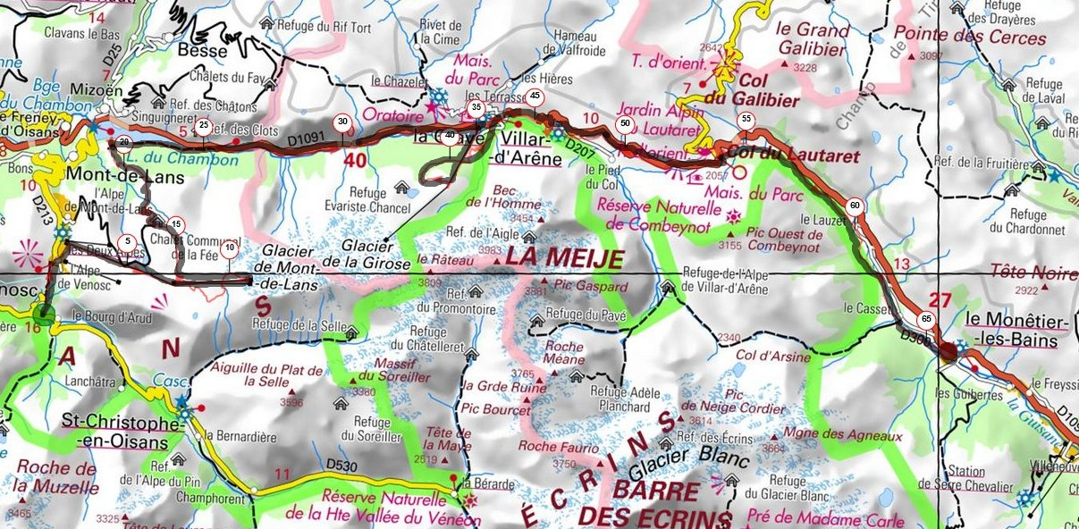
d-1500 aux 2 alpes puis la Grave.
Arrivée
Départ

PROFIL
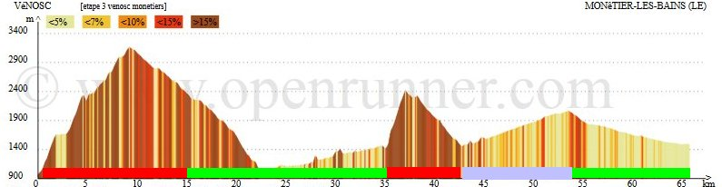
LA GRAVE
LES 2 ALPES
Venosc Glacier Mt de Lans Lac du Chambon La Grave Col du Lautaret LeMonetier

Difficulté descente : 4/5 Difficulté physique : 3/5

Jeudi 24 : Le Monetier-Chateau-Queyras Domaine skiable de Serre-Chevalier
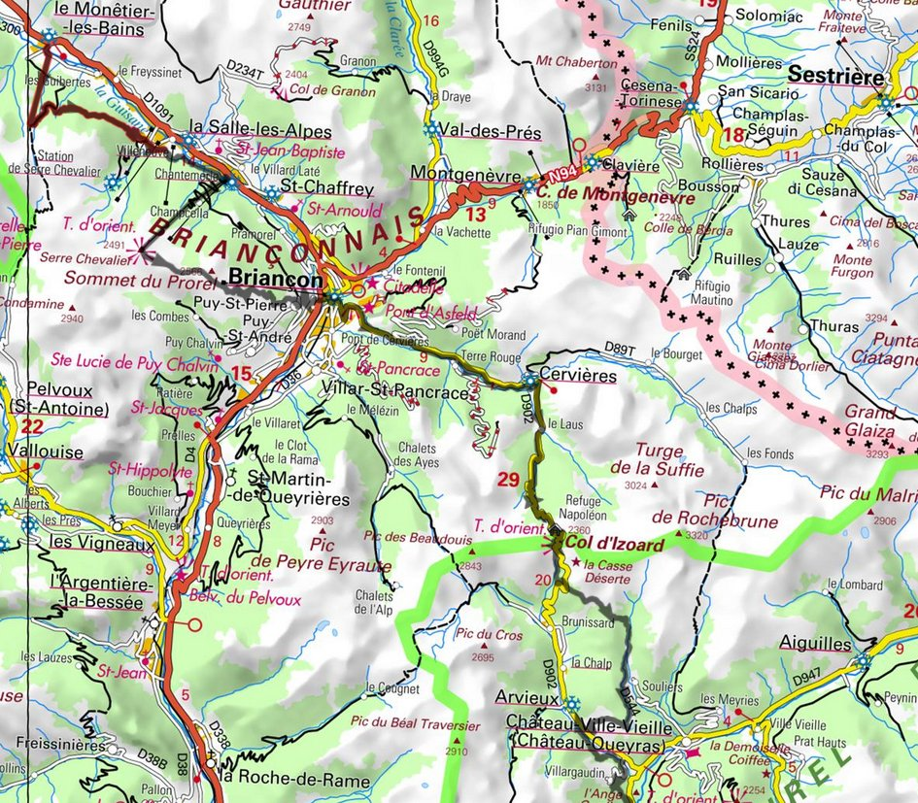
PARCOURS
Départ

Les Hautes-alpes et le col de l'Izoard.

Arrivée

PROFIL
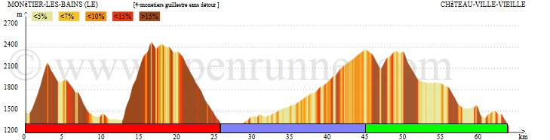
SERRE-CHEVALIER
Le Monetier Salle des alpes Briançon Col de l'Izoard Arvieux C-Queyras
TABLEAU DE BORD
Dénivelé négatif | Dénivelé positif en vélo | Distance | Nombre de remontées | Transfert voiture
-3500 | +410 | 47 kms | 3 | 20 kms  Serre-Izoard

Difficulté descente : 3/5 Difficulté physique : 3/5
PARCOURS ACCOMPAGNATEUR
Voiture : 14 kms, 25' pour Briançon. puis 60 kms, 1h15 pour Guillestre
En VTT : Aller à Briançon et faire 2 descentes en station, soit
Total de 10 kms et 2200 de D-

LOGEMENT : (RISOUL OU GUILLESTRE)
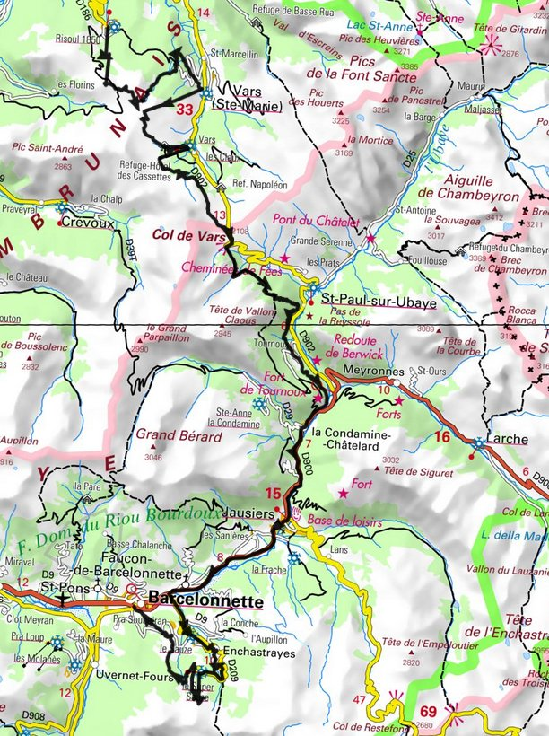
TABLEAU DE BORD
Dénivelé négatif | Dénivelé positif en vélo | Distance | Nombre de remontées | Transfert voiture
-3700 | +370 | 51 kms | 6 | 20 kms  Chatelard-Sauze

Vendredi 25 : Risoul-Barcelonnette Domaine skiable de Risoul-Vars et du Sauze
LOGEMENT : (BARCELONNETTE)
PARCOURS ACCOMPAGNATEUR
Voiture : 40 kms, 1h jusqu'à Contamine, puis 15 kms, 15' pour le Sauze.
En VTT : de Kms 0 à 15 en station avec le groupe, puis retour à Risoul, soit
Total de 20 kms. et 1400 de D-.
Difficulté descente : 3/5 Difficulté physique : 3/5
PARCOURS
Départ

Entrée dans la vallée de l'Ubaye.

Arrivée

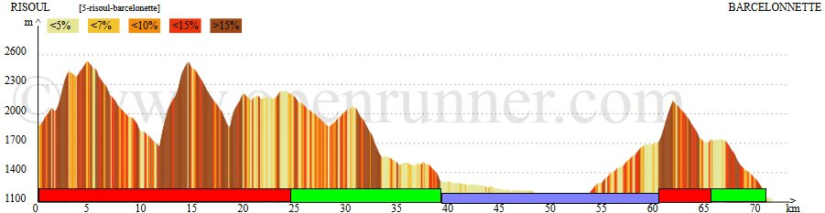
PROFIL

SAUZE
RISOUL-VARS

Risoul St Marie Les Claux Col St Paul Contamines- Barcelonnette Sauze Barcelonnette
de Vars Chatelard

Samedi 26 : Pra Loup-Colmars Domaine skiable de Pra Loup et d'Allos
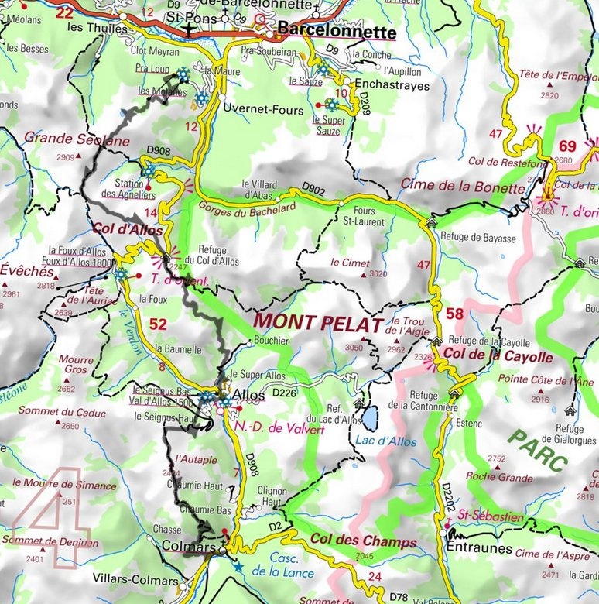
Départ
PARCOURS

Une étape de descentes sauvages

Arrivée

PROFIL
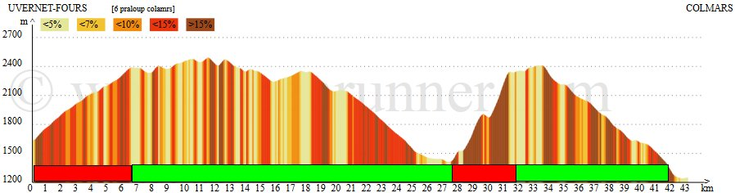
SEIGNUS
PRA LOUP
Pra Loup Col des Thuiles Col d'Allos Allos, le seignus L'Autapie Colmars
TABLEAU DE BORD
Dénivelé négatif | Dénivelé positif en vélo | Distance | Nombre de remontées | Transfert voiture
-2400 | +760 | 43 kms | 4 | non

Difficulté descente : 3/5 Difficulté physique : 4/5
PARCOURS ACCOMPAGNATEUR
Voiture : 35 kms, 1h
En VTT : 3 Descentes seul sur Pra loup, soit
Total de 10 kms. et 1000 de D-.

RETOUR JUSQU' A GRENOBLE 3h30 de route.

